9 октября в нашем детском саду состоялось праздничное мероприятие «Есенинская Русь», посвященное 125-летию великого русского поэта Сергея Александровича Есенина. Участие принимали дети подготовительной подгруппы.
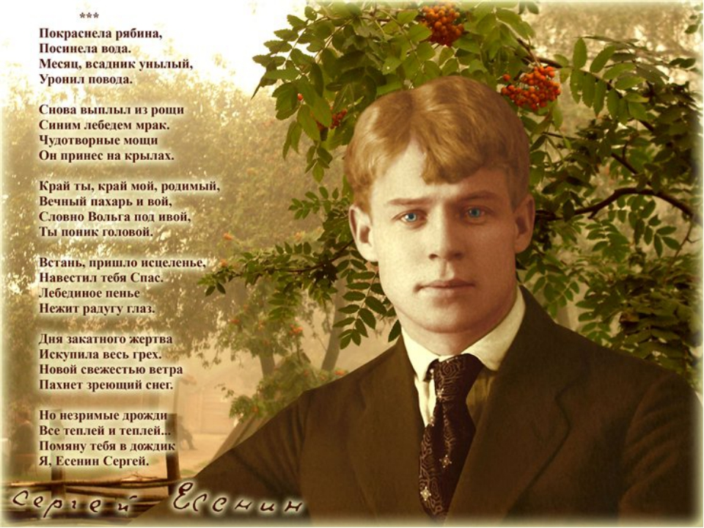
Участники мероприятия прониклись духом творчества Сергея Александровича, рассказывали стихотворения, слушали романсы и играли на ложках, потому что именно деревянные ложки — это отражение самобытности нашей русской культуры и ее культурных традиций. Так же как и творчество Сергея Александровича Есенина, неповторимо яркое и глубокое, оно прочно вошло в нашу литературу. Его поэзия полна сердечной теплоты и искренности, страстной любви к беспредельным просторам родных полей, «неисчерпаемую печаль» которых умел он так эмоционально и звонко передать.
